

**ГАННІВСЬКИЙ ЛІЦЕЙ**

**ПЕТРІВСЬКОЇ СЕЛИЩНОЇ РАДИ**

**ОЛЕКСАНДРІЙСЬКОГО РАЙОНУ**

**КІРОВОГРАДСЬКОЇ ОБЛАСТІ**

**НАКАЗ**

24.12.2024 № 158

с.Ганнівка

Про підсумки

проведення тижня права

в Володимирівській філії Ганнівського ліцею

Згідно з річним планом роботи ліцею на 2024- 2025 навчальний рік та з метою розширити знання здобувачів освіти про Конституцію України, Закони України та міжнародно-правові документи. сформувати елементи правової культури та правової свідомост, більш ширше ознайомити здобувачів освіти з правами та обов’язками, бути спроможними вміти аналізувати та оцінювати їх, вміти визначати своє ставлення до Законів, їхнє місце і роль в нашому житті, навчити орієнтуватись у величезному потоці інформації з 09 по 14 грудня 2024 року проводився Тиждень права

НАКАЗУЮ:

1. Визнати належним рівень підготовки та проведення тижня права.
2. Заступнику завідувача філії ПОГОРЄЛІЙ Т.М.:
3. оформити та узагальнити матеріали заходів тижня права (додаток 1);
4. розмістити інформацію про проведення тижня права на сайті закладу та на сторінці у соціальній мережі Facebook;
5. Контроль за виконанням наказу покласти на заступника директора з навчально-виховної роботи РОБОТУ Н.А.

Директор Ольга КАНІВЕЦЬ

З наказом ознайомлені: Надія РОБОТА

Тетяна ПОГОРЄЛА

Додаток 1

від 14.12.2024

до наказу №158

**Звіт про проведення Тижня**

**права**

З метою розширити знання здобувачів освіти про  Конституцію України, Закони України та міжнародно-правові документи. сформувати елементи правової культури та правової свідомост, більш ширше ознайомити здобувачів освіти з правами та обов’язками, бути спроможними вміти аналізувати та оцінювати їх, вміти визначати своє ставлення до Законів, їхнє місце і роль в нашому житті, навчити орієнтуватись у величезному потоці інформації з 09 по 14 грудня 2024 року проводився Тиждень права, який включав у себе комплекс різноманітних форм позакласної роботи.

З метою підвищення правової свідомості учнів, формування в них системи правових знань, умінь, навичок школярі створювали хмаринки слів «Я маю право».

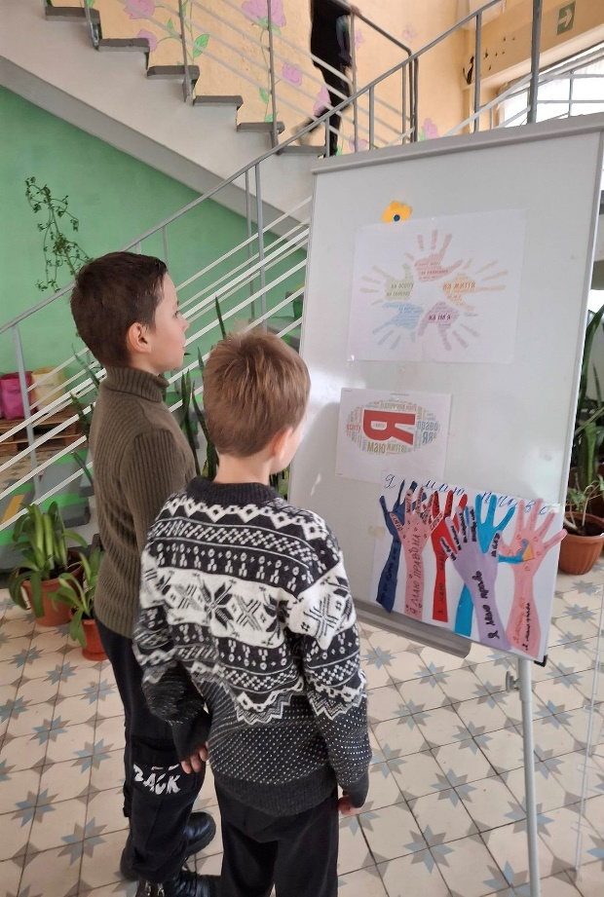

Учні 8 класу (класний керівник Іванова О.В.) детальніше ознайомилися з основними правами дитини, вчили відрізняти права дитини від обов'язків, виготовили колаж на тему «Я маю право». Знаючи свої права, треба намагатися поважати права інших, вміти поставити себе на їхнє місце.

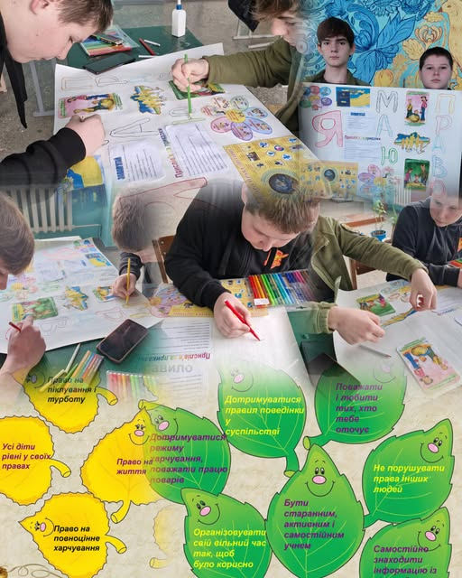

Учні 9 та 7 класів долучилися до онлайн вікторини «Що означає бути громадянином своєї держави».

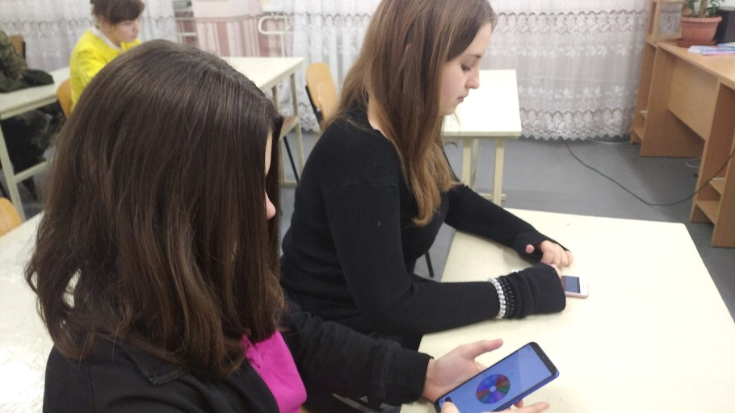

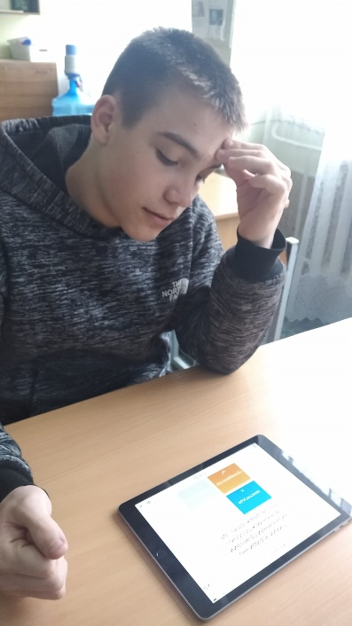 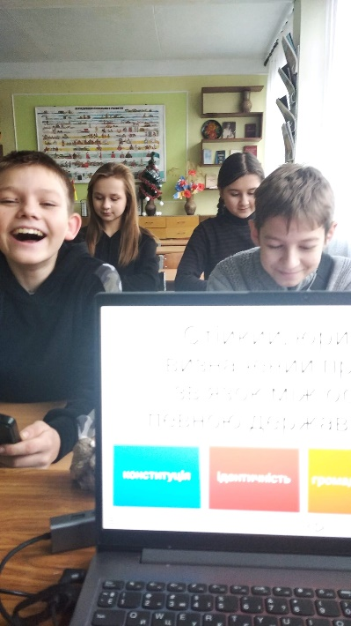

Учні 8 класу зіграли у колесо - фортуни на тему «Конвенція ООН про права дитини»...

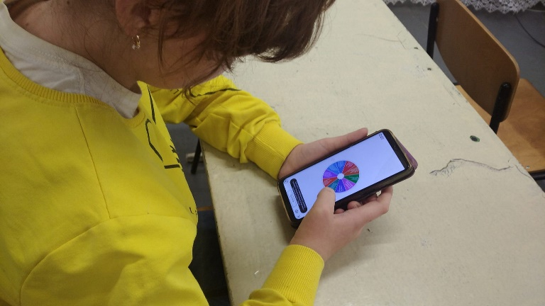 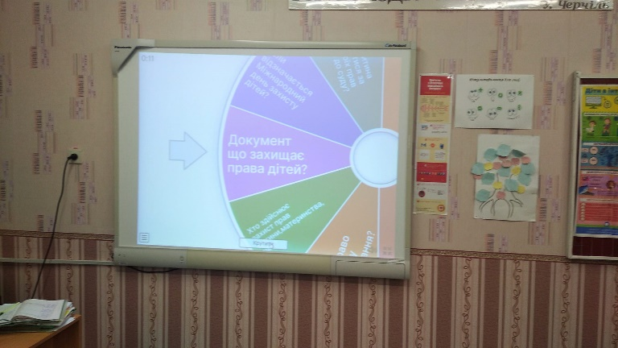

Цікаво пройшла година спілкування в 4 класі «Я людина, отже маю право».

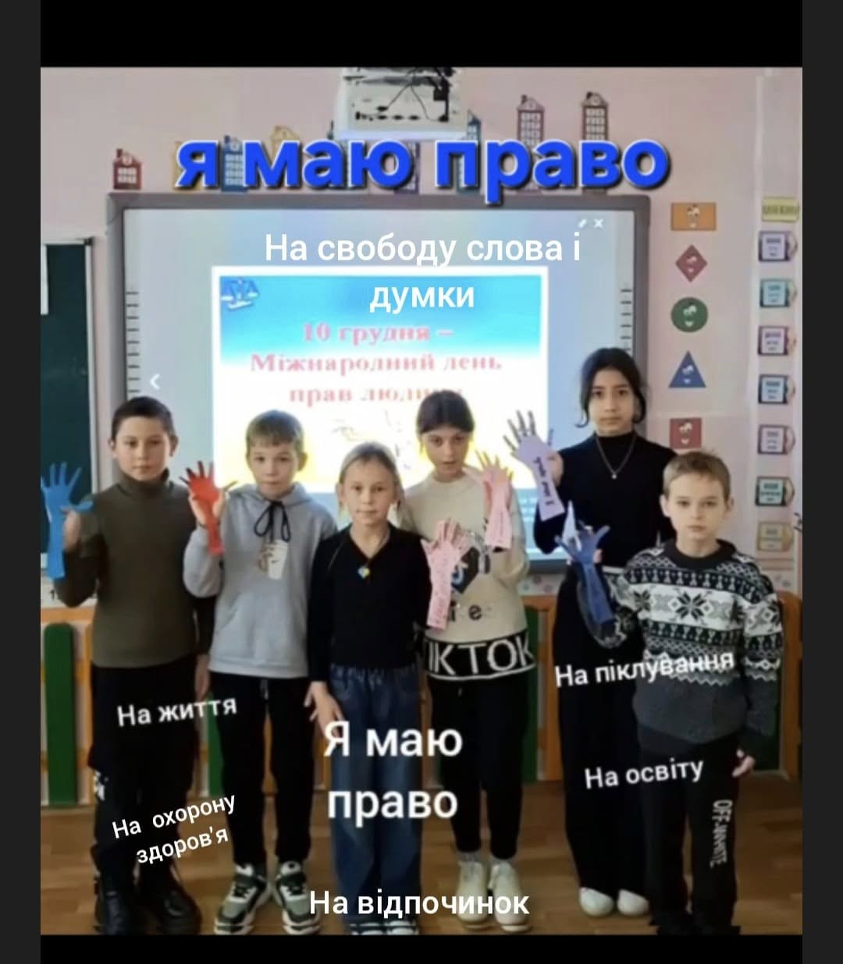 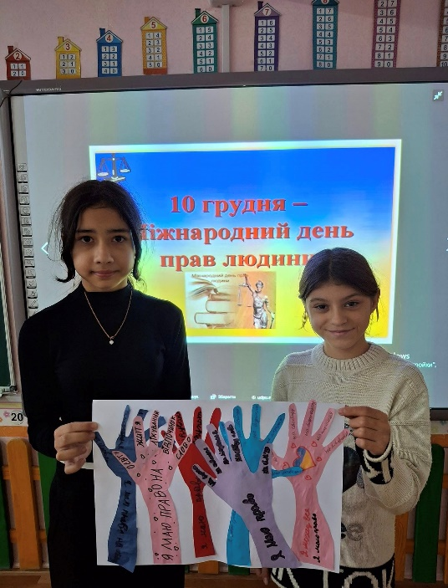

Учні 2 класу (класний керівник Кращенко О.В.) усмідомлювали свої права та обов'язки під час гри «Відповідність».

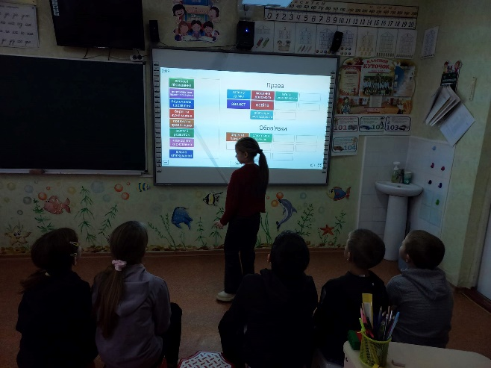 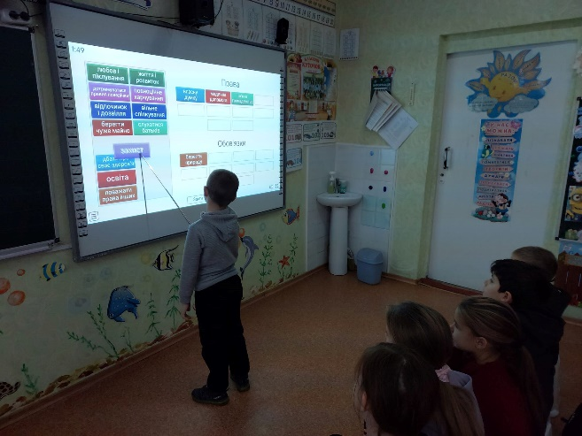

Учні 9 класу разом з молодими вчителями школи взяли участь у дискусії «Чи існують права без обов'язків?». Кожен учасник зібрання зміг поділитися своїми думками ...

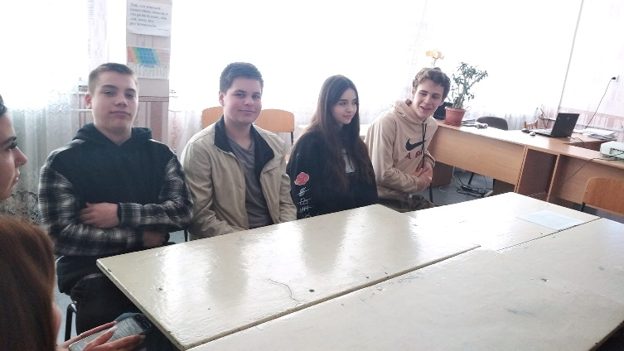 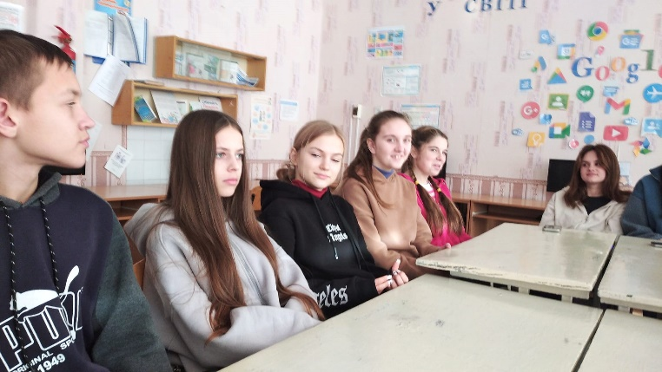

Учні виготовляли колажі на тему «Я маю право»

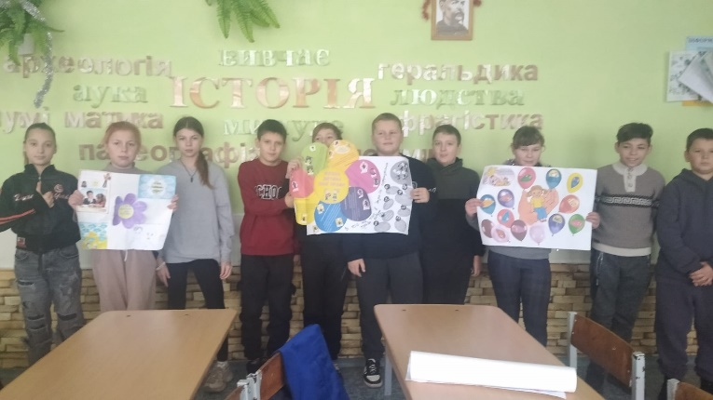 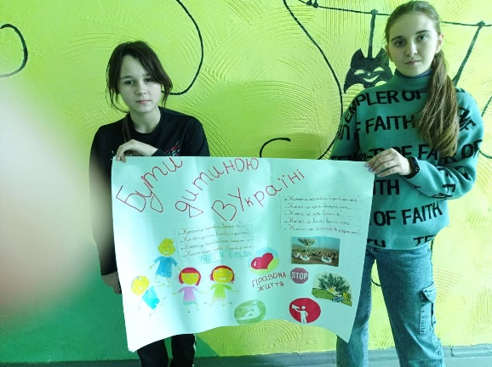

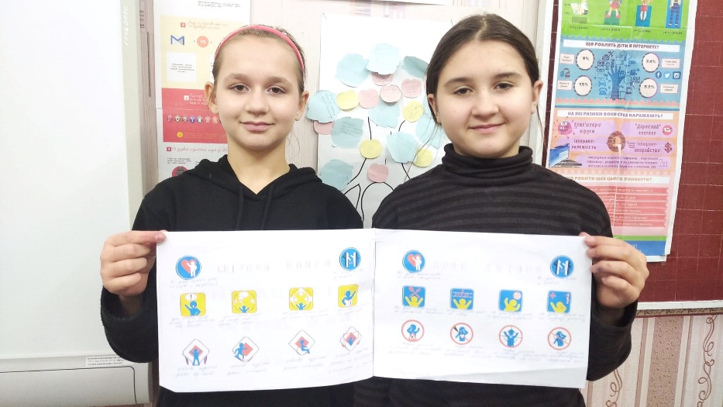

З метою формування в учнів уявлення про свої права та обов’язки в 9 - му класі було проведено онлайн - зустріч з випускницею нашої школи, а нині курсанткою 4 курсу Навчально-наукового інституту № 1 Харківського національного університету внутрішніх справ рядовою поліції Титаренко Юліє Миколаївною на тему " Я маю право ''...

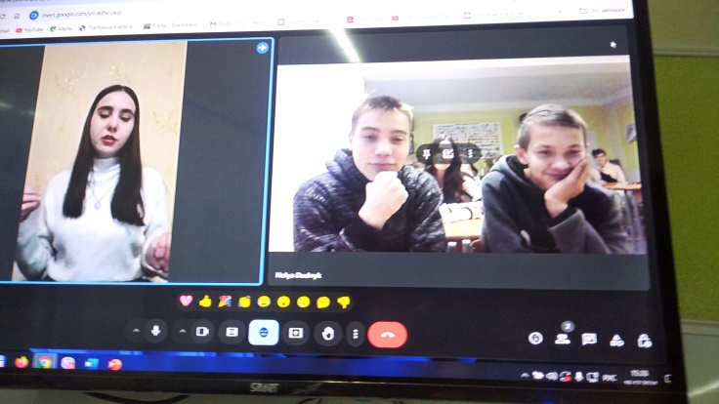

Робота по формування правових відносин продовжується і далі. Вона сприяє вихованню правової культури, формує вміння співвідносити в житті норми моралі та права, застосовувати правові знання в повсякденному житті.

**Заступник завідувача з НВР Тетяна ПОГОРЄЛА**